Terapia Warnkego klasa 6 07.05.2020

Witam Was,

Litery **d** i **b** oraz **p** i **b** z tego powodu że są do siebie podobne, niektórym sprawiają problem. Która ma brzuszek z przodu, a które z tyłu? Przeczytajcie polecenie i pomyśl, gdzie litery **d, b** lub **p** zostały niewłaściwie wpisane lub sam uzupełnij odpowiednią literę. Powodzenia ☺

Pozdrawiam

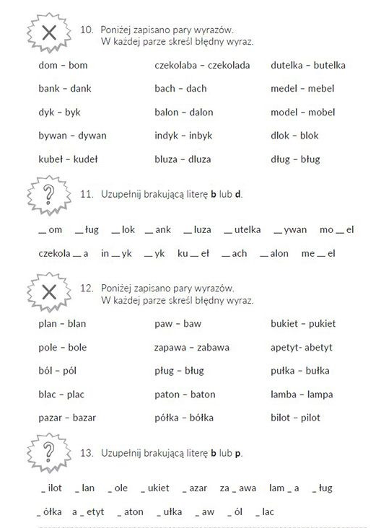Pani Asia